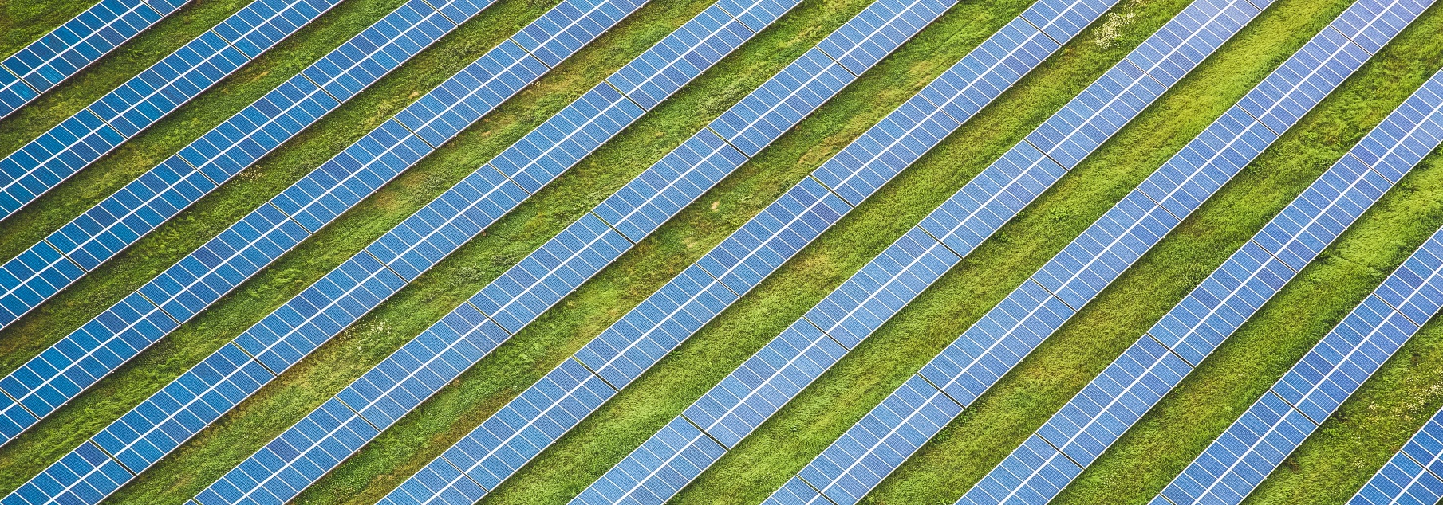

[VAŠA ENERGETSKA ZAJEDNICA]

Energija prihvatljiva za klimu, lokalno proizvedena u [lokacija].

[Ovdje opišite svoju energetsku zajednicu/zajednicu OIE:
- Izjava o misiji i viziji
- Gdje ste sada?
- Koji je vaš plan za iduću godinu?
- Kako funkcionira vaša energetska zajednica?
- …]

Ključne činjenice [Ovdje sažmite najvažnije ključne činjenice i brojke]
- Lokacija:
- Tehnologije korištene za proizvodnju energije: [npr. solarna energija, energija vjetra, energija vode, bioplin]
- Broj članova:
- Model financiranja: [npr. zadruga, …]
- Regionalna razina: [npr. nacionalna, regionalna, lokalna]
- Glavne aktivnosti energetske zajednice/zajednice OIE:

KLJUČNE AKTIVNOSTI / VIZIJA

Oblikovanje budućnosti [lokacija].

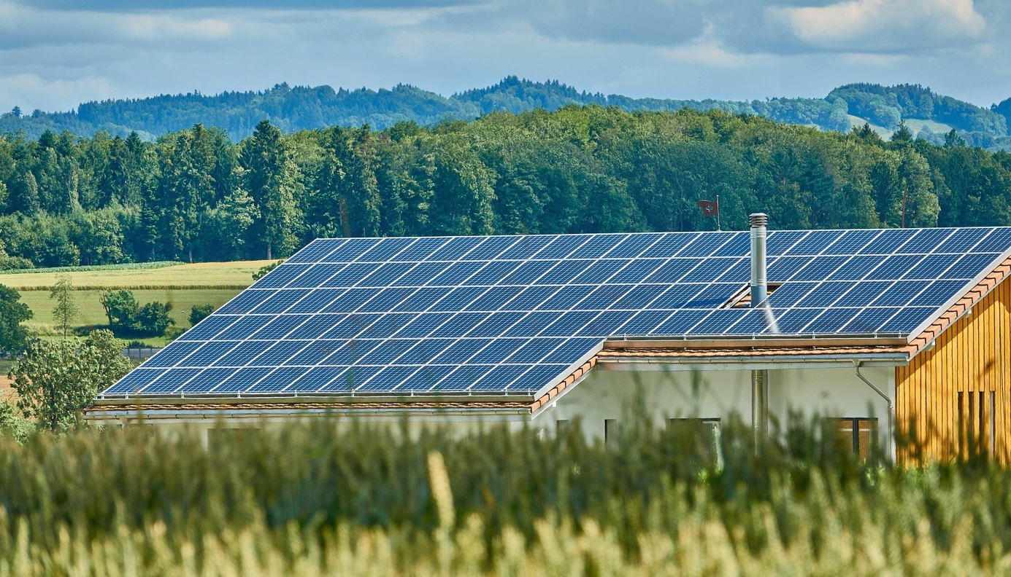
Q1 2023
National versions
published
SHAREs Gateway
One European and six national events organised
SHAREs energy community events
Q3 2024
Blueprint and national versions finalized
SHAREs Gateway
Q1 2024
First version of blueprint finalized
SHAREs Gateway
Pilot + Pioneer
kick-off
Q1 2022
Project start
Prva solarna elektrana naše energetske zajednice izgrađena je 2022. godine.
Prekretnice: [Opišite najvažnije točke/aktivnosti koje ste već postigli i koje želite postići u budućnosti. Umetnite fotografije da biste istaknuli ključne događaje, zamijenite onu iznad.]

Vizija: [Ako tek počinjete, recite čitatelju koji su vaši planovi i predviđeni vremenski okvir.]
1
Project start
Qx 20xx
Qx 20xx
Qx 20xx
Qx 20xx
Qx 20xx
Qx 20xx

PREDNOSTI

Situacija u kojoj svi pobjeđuju!

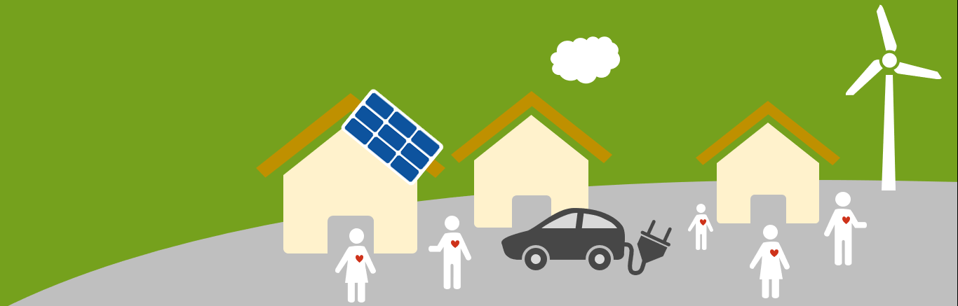

[Opišite prednosti boravka u energetskoj zajednici za svoju ciljanu publiku.]

Nije komplicirano i zahtijeva malo vremena za sudjelovanje.
Mi ćemo se pobrinuti za administrativne poslove energetske zajednice i voditi vas kroz sve potrebne korake. Međutim, ako imate određene vještine ili znanje kojima biste željeli pridonijeti, onda je ovo savršeno vrijeme i mjesto za to.

Aktivno sudjelovanje u energetskoj zajednici/kolektivnoj akciji znači da …

… činite svoju regiju neovisnom o uvozu fosilnih goriva (stvarate regionalnu vrijednost)
… postajete neovisni o fluktuacijama cijena energije
… oblikujete (energetsku) budućnost svoje djece i unuka
… aktivno se uključujete u svoju zajednicu

[… saznajte više ključnih poruka kako motivirati potencijalne članove da sudjeluju u vašim akcijama.]

KAKO SUDJELOVATI?

Svi možemo biti dio promjene!

[Opišite različite načine na koje se ljudi mogu pridružiti vašoj energetskoj zajednici i kako to funkcionira]

1. Koristite lokalno proizvedenu energiju.
- To možete učiniti plaćajući članarinu i oslanjajući se na svoj susjeda umjesto na svog trenutnog dobavljača energije.
- Kako? ...

2. Proizvedite sami ekološki prihvatljivu energiju.
- Možete na svoj krov ugraditi fotonaponske panele i u projekt uključiti svoje susjede koji će koristiti višak proizvedene energije.
- Kako? …

3. Uložite u našu energetsku zajednicu.
- Tražite li dobru investiciju, a da pritom imate i čistu savjest? Investiranje u energetsku zajednicu jamči održivi i stabilni povrat ulaganja.
- Kako? …

TKO SMO MI?

Iz naše zajednice, za našu zajednicu.

[Opišite svoj projektni tim.
- Tko je dio osnivačke grupe vaše energetske zajednice?
- Kako ste završili s osnivanjem energetske zajednice? Što je bila vaša osobna motivacija?
- …]

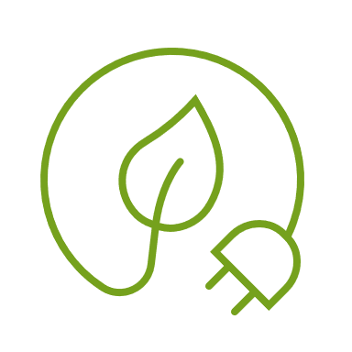
KONTAKT:

IME
Adresa
Broj telefona
E-Mail
Web stranica
Društvene mreže
This work © 2022 by Austrian Energy Agency is licensed under CC BY-NC-SA 4.0. To view a copy of this license, visit http://creativecommons.org/licenses/by-nc-sa/4.0/

